Счастье семьи…
Кто поможет его сберечь?
Я - Скорова Ксения Викторовна. Мне 13 лет. Проживаю в селе Ездочное Чернянского района Белгородской области. Всего 2 года назад все называли меня Баранова Ксюша. Так и было. «Почему?» - спросите вы. Да просто потому, что совсем недавно я приняла решение стать полноправным членом большой и дружной семьи Скоровых.
А начиналось это так… В моей биологической семье со мной обращались очень плохо: не заботились о моём здоровье, обижали. Органы опеки района забрали меня в реабилитационный центр. А в 2003 году мне предложили поселиться в семейном детском доме Скоровых. Я согласилась. И не пожалела об этом. В 2009 году мама Ольга Ивановна и папа Виктор Павлович (Скоровы) официально меня удочерили.
У меня теперь замечательная семья. Благодаря ей я почувствовала себя нужной, смогла заниматься музыкой (я играю в духовом оркестре на саксофоне), много читаю, увлекаюсь духовной литературой. В долгих беседах вечерами с родителями я узнала всю родословную семьи Скоровых. Моя семья (а теперь она моя в полном смысле этого слова) одна из немногих в нашей области семей, совершающих, как я считаю, человеческий и гражданский подвиг, потому что, имея 4 своих детей, 9 внуков, взяла под опеку 9 детей-сирот.

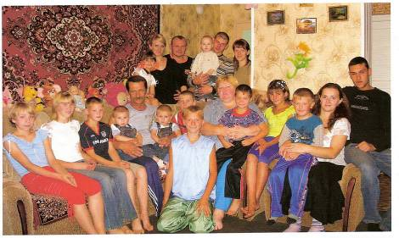

Любовь, семья, долг. Такие простые, знакомые слова. А сколько за ними радостей и печалей, счастья и тревог, а у кого-то и горя. Столетия спешат за столетиями, мир меняет своё лицо; наука, техника творят чудеса; воцаряются иные нравы, иные обычаи. А любовь всё также становится властительницей человеческих сердец. И никакая самая совершенная электронная машина не в состоянии нам помочь выбрать подругу или друга жизни, наполнить грудь радостным волнением. Выбирает сердце… Любовь рождает семью, в семье возникают обязанности, долг – извечные человеческие отношения. Не всегда они складываются легко и просто. Об этом написано немало книг, хороших и плохих, но каждая новая семья создаёт свою собственную книгу и хочет, чтобы в ней было как можно больше светлых и радостных страниц.
Самая важная роль семьи – рождение детей. Ведь материнская нежность – это исток человеческой жизни. Но, к сожалению, очень многие дети лишаются родительской любви и ласки уже в раннем возрасте: всё чаще и чаще молодые мамы отказываются от своих детей прямо в роддоме, а некоторых лишают родительских прав, и дети оказываются в детских домах при живых папе и маме, как это ни пародоксально.
В нашей стране немало детских учреждений, в которых воспитываются дети, лишившиеся по каким-либо причинам своих родителей. Государство, воспитатели прилагают все усилия, чтобы они не чувствовали себя чем – либо обделёнными, росли здоровыми. И всё-таки никакое самое лучшее детское учреждение не может заменить семью, где ребёнок окружён повседневной заботой, душевным теплом родителей. Поэтому органы опеки и попечительства стараются передать сирот в такие семьи, в которых они могли бы воспитываться, как в родных.
Много достойных семейств проживает в селе Ездочное, но лишь одна из них – многодетная семья Скоровых – решилась взять под опеку ребятишек из ближайших детских домов. У одних их поступок вызывает уважение, у других – удивление, третьих побуждает задуматься о смысле своей жизни. Понять мотивы, движущие этой семьёй при принятии столь трудного и ответственного решения, можно лишь глубоко заглянув в их родословную.
Недавно умерла Скорова Анна Филипповна, мать главы семьи Виктора Павловича. Интересна складывалась её жизнь и судьба в теперь уже далёкие от нас годы. Родилась она в селе Солдатское Старооскольского района 20 марта 1926 года в семье Мишустиных, имевших 9 детей(6- Филиппа Кузьмича и 3 – Екатерины Алексеевны). Отец семейства – Филипп Кузьмич 1898 года рождения, работал на кирпичном заводе. Кроме того , он был отличным столяром: сам построил дом и сам же делал мебель : шкафы, столы, окна, двери, комоды. У Мишустиных был единственный в то время дом с деревянным полом. Мать, Екатерина Алексеевна 1905 года рождения, занималась воспитанием детей и вела домашнее хозяйство.
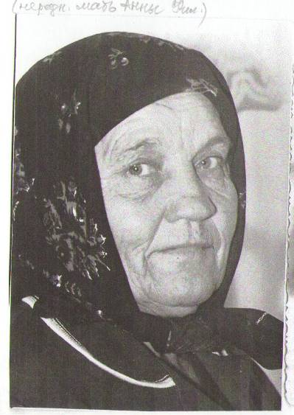

Во время войны семья сумела сохранить корову. Когда немцы пришли забирать скотину, брат Анны Николай намазал корову навозом полностью. А когда немцы спросили, что с коровой, Николай сказал, что она больна и эта болезнь заразна. После войны во время голода корова выручила семью второй раз. Корову зарезали и засолили в большую бочку. Мама готовила похлёбку из картофеля, который собирали на полях, и бульона из косточки. Так спаслись от голода. Никогда в семье не делили детей на своих и чужих, всё и всем было поровну. Все дети пронесли через всю жизнь любовь и верность семье, братьям и сёстрам. После войны дети друг за другом шли учиться. Все братья и сестры Анны Филипповны получили средне-специальное и высшее образование. Брат Борис стал военным, Евдокия – формацевтом, Дарья – учителем математики, Ольга – медсестрой, Николай –сталеваром, Василий –шахтёром, Иван –музыкантом. Анна закончила школу и в 1947 году поступила в Старооскольский учительский институт. Закончила его в 1949 году и получила специальность «Учитель математики и физики». Жизнь, работа, учёба разбросали их по всей России: Ольга работала в г. Москва медсестрой, Дарья в Ярославле - учителем, Евдокия в г. Острогожске - аптекарем, Василий в Новомосковске - шахтёром, Николай сталеваром в г. Златоусте, Иван директором ДК в г. Балашов, Борис служил в ГДР, Анна в Белгородской области учителем. На всю жизнь в памяти детей и внуков остался небольшой домик в с. Солдатское Старооскольского района, куда съезжались и слетались дети и внуки семьи Мишустиных. Война и голод, тяжёлые годы учёбы с сухарями вместо хлеба и безграничная любовь Филиппа Кузьмича и Екатерины Алексеевны сделали этот дом единственным местом в мире, куда постоянно стремились дети и внуки. Старались приехать летом, привезти внуков, познакомить их друг с другом. Приобщить к святая святых – семье. Большой и дружной, уважительной и любящей, простой русской многодетной семье. До настоящего времени дети и внуки их живут в разных уголках России, общаются, поздравляют друг друга, поддерживают в трудную минуту. До сих пор внуки дедушки Фили и бабушки Кати помнят её борщи и незабываемую тюрю из сухарей. 12 – 14 детей – внуков в летние каникулы, разный возраст, разные интересы, разные характеры. Для всех у бабушки Кати находились слова, для всех хватало тепла её рук и сердца.
Вот из такой семьи ушла в большую жизнь Анна Филипповна. С 1949 года работала учителем математики в селе Лубяное. Здесь она встретила Павла Сергеевича Скорова, который практически одновременно с ней приехал в село Лубяное, чтобы работать учителем. Павел Сергеевич родился 14 октября 1926 года в селе Новосёловка Чернянского района. Воспитывался в семье, где было 9 детей. Когда началась Великая Отечественная война, Павлу было 16 лет. И чтоб попасть на фронт Павел прибавил себе в документах один год и с последним эшелоном ушёл на войну. Попал служить на второй Белорусский фронт. Служил в артиллерии, в разведке. Дошёл до Будапешта. Семь раз брали Будапешт и наконец-то освободили. В пригороде Будапешта Павел Сергеевич и ещё два солдата пошли в костёл, а там немец взорвал гранату, осколок от которой попал Павлу в предплечье и остался там на всю жизнь. После госпиталя вернулся в дивизию, а дивизию направляют на Халхин -Гол в качестве подмоги. Стояли на Халхин – Голе до 1947 года, хотя война уже закончилась. Павел Сергеевич участвовал в параде Победы 9 мая 1945 года. После демобилизации поступил в учительский институт. Работал в школе села Лубяное и учился. Получил специальность «Учитель географии и черчения». В 1950 году Павел Сергеевич и Анна Филипповна поженились. В семье родилось двое детей: сын Валерий 1952 года рождения. Сын Виктор 27 июня 1959 года рождения.
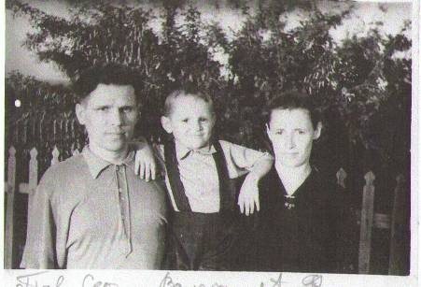

В1953году семья Скоровых переехала в Новосёловку. В 1961году семья переехала из Новосёловки в село Андреевку, в новый построенный дом. Павел Сергеевич с детства знакомил своих детей со столярными работами, садоводством, приучал к труду на подворье. В семье Скоровых всегда уважали старших, помогали младшим. Анна Филипповна и Павел Сергеевич работали в Андреевской 8-летней школе. В то время учитель не просто профессия, а образ жизни. Учитель – первый человек на селе. В 1966 году Виктор пошёл в 1класс Андреевской 8 –летней школы. В 1972 году за отличную учёбу Виктор был награждён путёвкой в Артек. Простой мальчишка из глубинки попал во Всесоюзную здравницу. Артек дал ему уроки дружбы и уважения. В лагере отдыхали дети всех народов СССР. И дружба детей, пусть наивная, недолгая , сделала своё дело. Всю свою жизнь Виктор спокоен и корректен с людьми разного вероисповедания и национальности. Брат Валера уехал учиться, когда Виктору было 7 лет, затем стал военным, приезжал редко. В 1974 году Витя закончил учёбу в Андреевской школе и перешёл в 9 класс Волотовской средней школы. Виктор был в 9-м классе, когда его отец умер на рабочем месте в школе. Ему было 48 лет. Виктор стал жить вдвоём с мамой. Сад Скоровых был самый большой в Андреевке: вишни и груши, яблони и смородина, сливы. Больше всего Виктору нравились вишни, он мечтал: « Когда у меня будет свой дом, вокруг него посажу только вишни». Он представлял вишнёвый оазис с детскими голосами, завидуя своим друзьям и одноклассникам, у которых были большие семьи. После окончания 9-го класса летом Виктор работал помощником комбайнёра. В 1977 году поступил в Харьковский институт механизации сельского хозяйства. Он был на 3 курсе, когда решил жениться на Ольге Крыловой, с которой дружили уже 4 года. А познакомились они 1 сентября 1974 года, когда в 9 класс Волотовской школы пришёл новенький – Скоров Виктор из Андреевской школы. И с первого взгляда Ольга поняла, что этот человек будет рядом с ней всю жизнь:

Сказала с вызовом
Будто натянулась тетева:
Вот я какая, видишь, рыжая,
А остальное - просто слова.
Запала в душу комочком огненным,
Два долгих года- взгляд из окна.
Лишь после школы сказали нужные
Друг другу нежные любви слова.
Ольга закончила сельскохозяйственный техникум по специальности «Бухгалтер сельхозпредприятий». Их дружба и любовь росли и крепли. Четыре года они учились не только наукам, но и пониманию, уважению друг к другу. Они поженились в год Олимпиады,1980-й. Жить решили самостоятельно, поэтому уехали в Харьков, где в то время учился Виктор. Оля работала уборщицей и кастелянтшей в общежитии. В 1981 г. у них родилась дочь Наташа. Жили в комнате общежития (для них в то время это был рай). Виктор помогал Оле убирать общежитие, сам подрабатывал слесарем там же. В ноябре Виктор с радостью узнаёт, что Оля ждёт второго ребёнка. Он переводится на заочное отделение и уезжает с Олей и Наташей к себе на родину в с. Андреевка. Устраиваются вместе с Олей в колхоз «Знамя труда». Он –секретарём комсомольской организации, она – бухгалтером. В августе 1982г. родилась дочь Ирина. А в этом же году Виктору предложили перейти в другое хозяйство. Так в апреле 1983г. молодая семья переехала в с. Ездочное Чернянского района. Вскоре Виктору предложили должность начальника участка №1. А в 1985г. он сал работать инженером по своей специальности. Ольга заботилась о детях. Работа в колхозе занимала весь световой день, поэтому приход мужа и отца все ждали с нетерпением. Наташа и Ирина прислушивались к шагам на лестнице, и услышав, бежали к нему, перегоняя друг друга. Сколько радости было в их голосах, когда папа и мама были рядом.
Но Виктору казалось, что 2 детей-это очень мало. И в 1985году их семья пополнилась ещё одной дочерью – Анечкой. Она родилась в июле. В это же время колхоз выделил семье Скоровых половинку коттеджа. Светлый, большой дом, уют и тепло делали своё дело. Наташа, Ира и Аня росли спокойными и уважительными, любимыми и любящими детьми. Чтобы содержать большую семью Виктор перешёл работать механизатором ( они в то время получали высокую зарплату). А то небольшое время, которое оставалось на домашние дела, буквально захлёстывало Ольгу Ивановну и Виктора Павловича. Хотелось сделать больше и лучше, чтобы люди не говорили: « Нарожали, а прокормить и одеть не могут.» Дети Скоровых и в школу, и в садик всегда ходили чистые, аккуратные, с бантиками. Чистоту и опрятность прививали девочкам с раннего детства. Любовь к земле, к цветоводству и овощеводству помогали Ольге Ивановне делать заготовки на зиму на всю большую семью. В свободное время Виктор Павлович занимался благоустройством своего двора, постройкой теплицы. В 1985г. он сделал первый мотоблок –фрезу, который освободил его руки от перекопки земли под овощи на их участке и прополке картофеля на огороде. Год 1987 ознаменован рождением 4-го ребёнка. Вопреки маминой надежде на сына родилась доченька Лена. Заботы молодой семьи делила бабушка Анна Филипповна, приезжая к ним на зимнее время. Она занималась с детьми чтением, учила сними стихотворения, вязала внучкам тёплые носочки и просто разговаривала. Позже все дочки Виктора сделают свой выбор в пользу профессии педагога. А пока 1991 г. Идут в ряд перестройка, развал СССР, ГКЧП, реформы. Зарплата в колхозе падает. Молодым родителям трудно, но они разводят хозяйство, которое стало большим подспорьем в семейном бюджете. В тот же год Виктор Павлович купил себе старенький «Москвич». Сколько радости было у детишек! Эта машина стала для девочек своеобразным талисманом в преддверии взрослой жизни. Поездки к бабушкам в Андреевку и Александровку были для них праздником. Они назвали автомобиль « Дядя Фёдор», т. к. год его выпуска совпадал с годом рождения папы -1959. Детский садик, школа, питание, одежда – каждый день новая проблема. В 1996г. старшая дочь Наташа поступает учиться в Яковлевское педагогическое училище на учителя обслуживающего труда и ИЗО. А следом за ней в 1997г. поступает туда и Ирина. Забот в семье прибавилось, и Виктор Павлович решает уйти из колхоза. Он работает по найму сварщиком: Чернянский, Новооскольский, Старооскольский районы исколесил его маленький «Москвич» в поисках работы. Изготовление отопления, проводка газа и воды пользовались большим спросом. Это стало второй работой, за которую хорошо платили. Благодаря этому они с Ольгой Ивановной смогли учить старших детей и поднимать младших. Часто в выходные, по приезду старших дочерей, вечером собирали семейные советы: решали, кому что купить, кто может подождать с покупкой, что может позволить себе семья из поголовья скота на мясо, а что – на деньги. Всё чаще младшие сёстры поговаривали о братике. И что самое удивительное, все они разные по характеру, по складу мышления, но у всех разговоры о братике – сироте: нам вместе хорошо, трудно, но живём, а где –то есть мальчик, которому нужна помощь, которому нужна семья. Виктор Павлович пишет стихотворение:
Век XX прошёл,
Наши дети растут и мужают.
Только девочки все почему –то у нас как одна.
Надо мальчика взять! – мысль сверлит-
Мне обидно, родная!
Надо мальчика взять, слышь, жена?
У нас четверо дочек,
Мы растили их и поднимали,
Силы есть и терпенья у нас не отнять,
Я считаю, что мальчик в семье не помеха
Там, где четверо было, там будет и пять.
В 1997г. Виктора Павловича приглашают на работу в бывший колхоз, а теперь АОЗТ «Колос» на должность начальника участка №1. Те же люди, те же проблемы, немного больше самостоятельности, и он соглашается. Ольга Ивановна продолжает трудиться в бухгалтерии хозяйства. Внимание и чуткость к людям, уважение к старшим и знание своего дела сделали Ольгу Ивановну и Виктора Павловича уважаемыми людьми в селе.

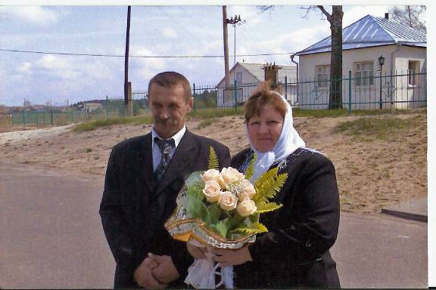

В 1999г. Аня и Лена по направлению отдела образования Чернянского района были направлены на учёбу в Шебекинскую гимназию для одарённых детей «Лада». Более углубленные знания предметов, правила этикета, два иностранных языка, музыка – это лишь основные специальности. Девочки с головой окунулись в учёбу. Но в сентябре 1999г. Скоровы обратились в отдел образования с просьбой дать им под опеку мальчика. Время шло. Каково же было их удивление, когда в начале декабря их вызвали в РОНО и предложили взять мальчика в реабилитационном центре п. Чернянка. А удивляться было чему. В отдел образования пришёл ответ на письмо на имя губернатора с просьбой разрешить взять мальчика в семью. Тайные надежда и желание Виктора Павловича и Ольги Ивановны воплотились в реальность мыслями и руками их дочерей Ани и Лены. Это они написали губернатору письмо – просьбу. Так 10 января 2000г. в семье Скоровых появился мальчик Ткачёв Ваня, 12,5 лет отроду.

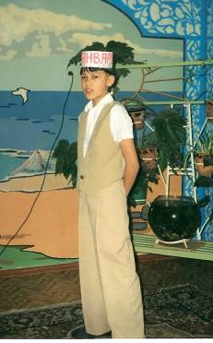

Говорить о том , что воспитание детей одного пола одинаково с воспитанием ребёнка другого пола неразумно. Как пригодилось Ольге Ивановне и Виктору Павловичу общение со своими племянниками – мальчишками! Сказать, что Ваня вошёл в семью сразу, было бы нечестно. Трудная судьба мальчишки, болезненность, нервозность столкнулись в семье Скоровых с уважением к человеку, с терпением к его негативам, с пониманием его состояния здоровья. Сближение Вани с семьёй прошло очень быстро, когда из гимназии вернулась Лена: она часто болела и переживала из-за прогулов занятий, и родителям пришлось её вернуть в родную школу. В 8-й класс 1 сентября 2001г. Лена и Ваня пошли вместе, уже как брат и сестра. С этого времени их в семье стали называть двойняшками. Семейные неурядицы, затем смерть мамы. Отец в местах лишения свободы. Неуверенность в завтрашнем дне сказались на здоровье Вани. Хронический бронхит с астмой как приговор на всю жизнь. Но это, когда он один. А когда у тебя семья и тебя согревают люди, которых ты зовёшь «тётя», «дядя», а подразумеваешь «мама» и «папа» и веришь, что они тебя не бросят, всё отступает. Так и у Вани. Виктор Павлович и Ольга Ивановна, имея большой опыт в воспитании детей, незаметно, невзначай приучили Ваню к мысли о занятиях на духовом инструменте. У него оказался хороший слух. И примерно через месяц, как Ваня пришёл в семью, он начал заниматься в Ездоченской школе искусств на трубе. А через год уже играл в детском духовом оркестре под руководством Хорольского Ю.Д.
Летом 1999г. Виктор Павлович уходит из АОЗТ «Колос» и устраивается работать на сахарный завод сварщиком. Через некоторое время специалисты завода, зная его как инженера предложили ему перейти работать на комбайне фирмы «Мэтро Франц». Виктор Павлович согласился и проработал на комбайне 4года. 1999год, а за ним и 2000год стали очень насыщенными в семье Скоровых. Закончила учёбу Наташа, став учителем ИЗО и обслуживающего труда в Волоконовской средней школе. В 2001 году её попросили перейти в родную Ездоченскую школу, и она согласилась. «Это у нас домовёнок,»- говорил Виктор Павлович.
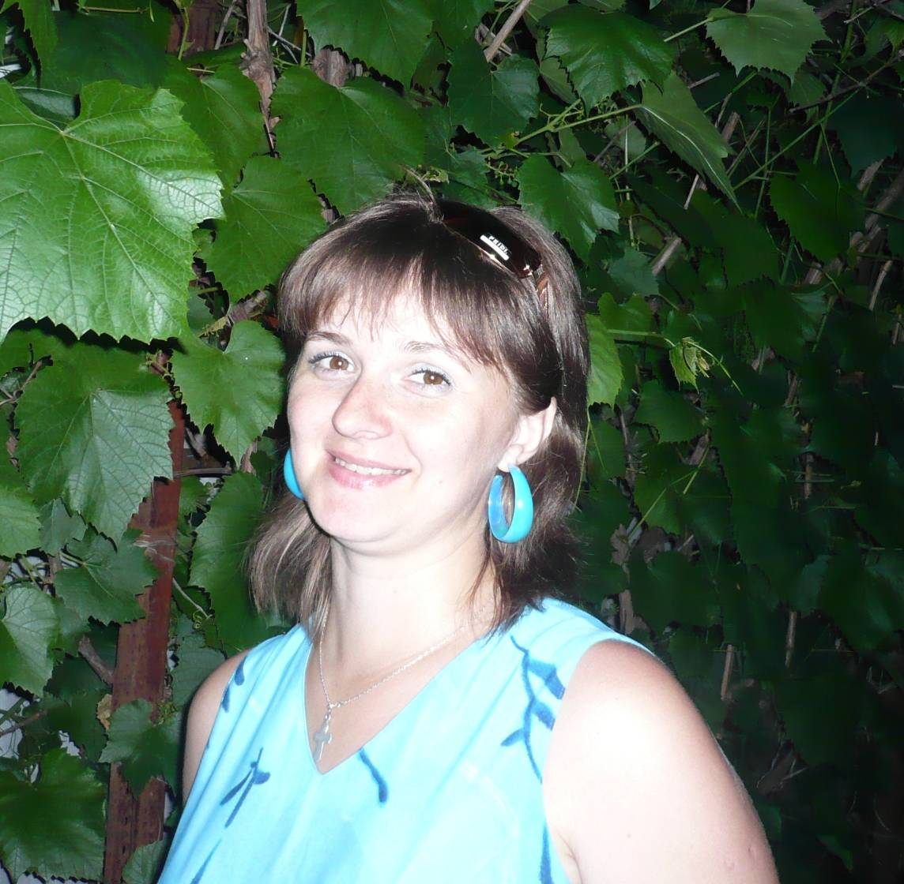
Наташа была старшей из детей в семье, заводилой и стала первой взрослой помощницей папе и маме. В этом же году окончила педучилище и Ирина, при этом выйдя замуж, а в 1999году родила первого внучонка Коленьку. В апреле 2001 года отдел образования предложил Скоровым взять ещё одного мальчика. Они с радостью и сомнением взяли пятилетнего малыша. Ваня Придачин, какой ты? Мальчика забирали из больницы. Ольга Ивановна всю дорогу волновалась: как он их примет, ведь чужие же. А малыш только её увидел, подбежал к ней и спросил: « Мама, а ты за мной?» Больные в хирургическом отделении, где лежал Ваня, стали свидетелями интересной встречи двух совершенно незнакомых людей, которым хватило двух предложений, связавших их навсегда: « Мама, а ты меня не бросишь?» «Нет, сынок, мы едем домой.» Жители села Ездочное ещё долго удивлялись, как это из егозы, непослушника и маленького неряшки мальчик превращается в обыкновенного домашнего ребёнка.
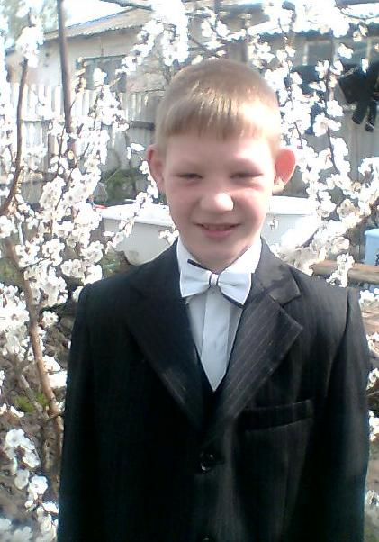
«Зачем это им? Жили бы спокойно без проблем,»- размышляли многие. Но существует житейская мудрость: «Кто однажды помог одному, тот будет помогать и другим.» «Есть два типа людей, -говорят супруги Скоровы.-Первые, попав в детский дом и увидев глаза сирот, не могут не помочь в меру своих сил. Вторые, посмотрев в те же глаза, больше в детский дом не приезжают.»
Итак, в семье уже 6 детей, один зять и один внук. Всё чаще и чаще вечерами Ольга Ивановна и Виктор Павлович вспоминают своё детство, тепло рук своих матерей и любовь своих бабушек. Всё чаще они ведут разговор о том, что в семье нужна девочка по возрасту может поменьше Вани маленького. Теперь в семье 2 Вани, один – большой, другой – маленький. Анна Филипповна помогает в воспитании и приёмных детей, и внука. Лена и Ваня заканчивают 9 класс и поступают в Губкинское музыкальное училище: Ваня – на духовые инструменты, Лена – на хоровое отделение. Наташа встречает молодого преподавателя духовых инструментов Вербина Сергея Павловича и 3 августа 2002 года они играют свадьбу. В 2003 году у них рождается дочь Софья, ставшая первой внучкой у Виктора Павловича и Ольги Ивановны. В этом же году Аня заканчивает гимназию. Скоровы едут на выпускной бал . Теплота и неподдельное восхищение дочерью и делом, которым занимаются Скоровы, сказанные директором гимназии Купиной Т.И., заставили впервые затрепетать сердца Ольги Ивановны и Виктора Павловича. Впервые человек со стороны, педагог с большим стажем оценила их труд, любовь к детям, вызвав их на сцену, где вручали аттестаты об окончании гимназии. Окончив гимназию, Аня решает поступить на подготовительный факультет Бел ГУ по специальности физика и математика. В июле этого же года Скоровым предлагают взять из больницы девочку Дашу. Ребёнок брошен и болен, родители пьют. Ольга Ивановна и Виктор Павлович решили посмотреть девочку. Ей 1,5 года, никаких навыков. Решение – берём. И пошла череда дней и бессонных ночей. Практически за 3,5 месяца Ольга Ивановна и её старшие дети научили Дашу всему тому, что должен делать ребёнок в её возрасте. От попыток самостоятельной еды до ходьбы и ухода за собой.
В октябре месяце Скоровым предложили статус приёмной семьи, при этом Дашу вернули в биологическую семью. Это было тяжело перенести. Пройдёт долгих 5 лет и снова зайдёт о ней разговор в отделе образования. Но… Только октябрь 2003г. Получен статус приёмной семьи. Теперь Ольга Ивановна работает в РОНО в должности приёмного родителя. В семью отдают Баранову Ксюшу 1996г.р.(т.е. меня). Я старше Вани маленького на полгода. В семье меня избивали, и у меня болели глаза: я косила. В селе Ездочное все знают, что Скоровы всегда всё делают сами . Никогда не просят для себя или за себя. Все были удивлены, когда на встрече с депутатом А.В. Скочем Виктор Павлович попросил его о помощи мне в проведении операции . Андрей Владимирович узнал всё подробно обо мне, и через 2 месяца операция была сделана. А для меня дни операции стали временем привыкания к заботам новой семьи.
В 2004г. Виктор Павлович рассчитывается с сахзавода и разводит хозяйство: 2 коровы, 3 быка и 3 телёнка, овцы, поросята, гуси и куры. В семье своё молоко и мясо, излишки на продажу. А жизнь продолжается. В декабре 2004г. в семье дочери Аргынбековой Ирины рождается мальчик, внучок Володя. Семья решает делать пристройку к дому: дети растут, нужно больше места. Решили написать письмо губернатору с просьбой оказать помощь в строительстве пристройки. Помощь пришла в виде ссуды Фонда ИЖС на 15 лет. Но Скоровы были рады и этому. Началось строительство. Закончили фундамент и не спеша стали возводить стены. По плану Виктора Павловича должен быть построен большой дом, который станет пристанищем не только своим детям и внукам, но и детям – сиротам. В июне 2005г. глава семьи, оказавшись в Новом Осколе, решил заехать в Новооскольский детдом. Новый директор Юрий Александрович был немного удивлён, что Виктор Павлович, имея уже троих приёмных детей, интересуется другими детьми-сиротами. Они долго общались и ,уже собравшись уезжать, увидел двух детей: мальчика и девочку, державшихся отдельно от остальных. Юрий Александрович сказал, что это брат и сестра, они больше года в детском доме, но держатся всегда вместе. Эти дети запали в душу Виктору Павловичу, и он решил забрать их в семью. Сначала взяли гостевое разрешение в отделе образования, ведь были ещё каникулы. Ольга Ивановна и Виктор Павлович решили забрать их сразу, чтобы дети могли привыкнуть к их семье, не бояться. Каково же было их удивление, когда, приехав в детский дом, они обнаружили Иру и Витю с собранными пакетами и готовыми отправиться в путь. Как рассказал директор, ребята, узнав, что их забирают в семью, ещё с вечера собрали вещи, а утром встали ни свет, ни заря, чтобы не пропустить приезд своих новых родителей. С первых минут пребывания в семье то ли от радости, что они уехали из детдома, то ли от сознания, что и у них есть, как и у всех детей семья, они стали звать Виктора Павловича и Ольгу Ивановну папой и мамой. Сколько раз слышали Скоровы эти слова, но каждый раз ком подступал к горлу и возникал вопрос: « Что ж это за мать и отец, если они смогли оставить таких детей без помощи ? Даже звери так не делают, как делают люди.» Дети её называли мамой, и она плакала, обнимая их и говорила: « Теперь у вас есть семья, которая вас никогда не бросит.» Это и есть правда семьи Скоровых.
В работе по строительству принимали участие все члены большой семьи: кто-то носит кирпич, кто-то - грунт. Все дети хотят, чтобы у каждого была своя комната. Весна, лето, осень 2005г. Старший Ваня, Виктор Павлович, зять Андрей возводили стены, засыпали грунт , совмещали уровень дома и пристройки. Выложили в доме подвал ходом из столовой. Наступил декабрь. Работы по строительству прекратили, и Виктор Павлович устраивается на работу в Чернянское отделение казначейства дежурным. Уходя на работу, он брал с собой бумагу и карандаш, дорисовывал конечный план дома, чертил схемы отопления и сантехники и… и писал стихи. В юности он увлекался бардовскими песнями и немного сочинял сам. Ольга Ивановна занималась детьми, особенно Витей и Ирой, приучая их к своей большой, разносторонней семье. 2006г. ознаменовался рождением у дочери Ирины – Настеньки, третьей в семье и четвёртой внучкой Скоровых. 25 лет вместе. 4 своих детей, 5 приёмных детей и уже 4 внуков. Счастьем светились их глаза: самые богатые люди, самые богатые детьми и внуками. А 26 февраля старшая дочь Наталья р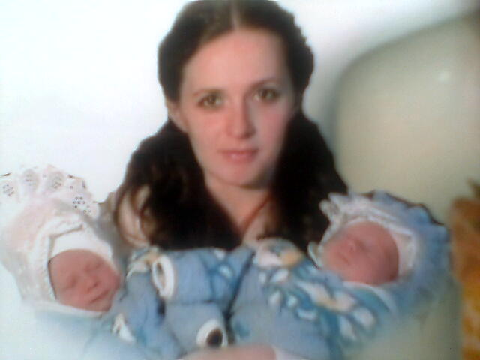одила 2 очаровательных внуков – Костю и Диму.

Радость появления на свет ещё 2 внуков была омрачена плохим состоянием Наташи. Роды были сложными, врачи не могли остановить кровотечение. В течение 2 суток она находилась под наркозом, перенесла 2 операции. Дважды вызывали бригады скорой помощи из Белгорода. Двое суток вся семья, все дети молились за её здоровье. И Бог услышал их молитвы. Наташу спасли. Двое суток без сна на нервах. Невозможно подсчитать, чего это стоило Скоровым. Когда впереди неизвестность – это самое тяжёлое испытание в их жизни, которое они, как и всю свою жизнь, прошли рядом рука об руку. И рядом с ними стали их дети. Ирина кормила грудью близнецов. Аня и Лена, отпросившись с работы и учёбы дежурили у кровати своей сестры, ни на секунду не оставляя её одну в течении целого месяца. И они выходили Наташу, подставив свои руки и плечи, огромную любовь к ней и ко всей семье. Ещё Наташа находилась в больнице, когда Виктору Павловичу и Ольге Ивановне предложили в администрации района участвовать в конкурсе «Крепка семья – крепка Россия». Дважды они отказывались. Из за их отказа перенесли срок проведения районного этапа конкурса. Решающим голосом оказался голос Натальи. Она сказала: « В семье я у вас не одна, есть ещё младшие дети и внуки, которым это нужно». И Скоровы дали согласие на участие. На подготовку было очень мало времени. Помогли районные специалисты. Но сценарий, да ещё в стихах написал сам Виктор Павлович за одну ночь. И вот 26 марта 2006года в ДК п. Чернянка 3 семьи. Скоровы выступают последними. По задумке в конце выступления должен звучать оркестр, живая музыка. И она зазвучала. Простые слова сценария, произносимые Ольгой Ивановной и Виктором Павловичем, не оставили равнодушными никого в зале. Зацепили за живое, заставили некоторых зрителей заплакать. Ведь на сцене и в словах проходила перед глазами зрителей и жюри жизнь многодетной семьи в трёх поколениях занимающихся педагогической деятельностью. Ведь на сцене рядом с родными детьми и внуками стояли ставшие уже родными приёмные дети. И игра на духовых инструментах детей поставила точку в конкурсе. Они победили! После пережитых событий с Наташей не сразу всё это поняли. Что здесь такого? Просто показали и рассказали, как мы живём, учимся, работаем. Вот и всё. Но это оказалось главным. Уже на зональном конкурсе в городе Бирюч 1 апреля, через неделю, после выступления семьи Скоровых в зале стояла минутная тишина, а потом зал будто взорвался аплодисментами. В перерывах между выступлениями семей, а их было 10, к Скоровым подходили незнакомые люди со слезами на глазах и благодарили их за детей- сирот, которым выпала честь выйти на сцену с приёмными родителями и показать их таланты. Но и на зональном этапе все были поражены появлением духовых инструментов в руках детей и исполненной ими мелодии « Мы желаем счастья вам». Жюри подвело итоги. Семья Скоровых была признана победителем, и ей вручили путёвку на финал областного конкурса.
Пальщиков Саша начал дружить с Леной ещё весной 2005г. В сентябре он пришёл преподавателем по классу духовых инструментов в Ездоченскую школу искусств . К нему и попали учиться Витя и Ваня-маленький. И вот не прошло и года и они на сцене. Саша, Ваня- большой, Ваня –маленький, Витя, Андрей-муж Ирины, Сергей-муж Натальи. И вот Белгород. Из 21 человека семьи выходят на сцену 18. Виктор Павлович не ожидал, что реакция на их выступление будет такой же, как в Бирюче. Слёзы и овации. Семья Скоровых из п. Чернянка была признана лучшей семьёй Белогорья в 2006году и оказалась единственной в области, у которой дети играют на ду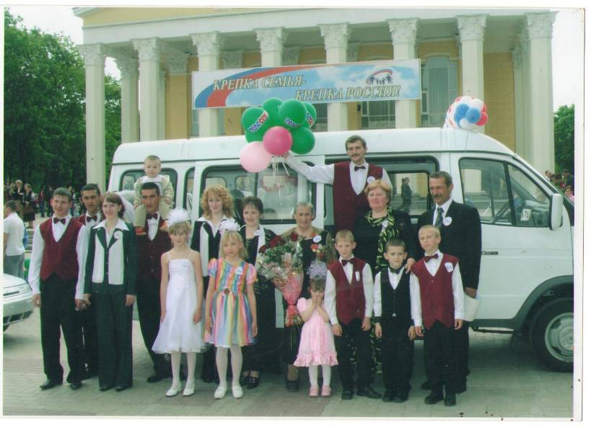ховых инструментах.

Из Белгорода все дети ехали с папой на новенькой «Газели» - подарке Российского детского фонда. А дома их встречала их старшая дочь и сестра Наташа и её близнецы. Со слезами радости и гордости за свою семью. Все соседи встречали Скоровых возле их дома и поздравляли . Они уже видели их победу по телевизору.
Закончились праздники, и в семье всё вернулось в прежнее русло. Возобновили строительство. Хлопоты по хозяйству, конец учебного года у детей-школьников, огороды. Шли день за днём. В августе Саша засватал Лену, а 15 сентября семья Скоровых сыграли их свадьбу. К Новому 2007году на своей новостройке семья отделала холл, большую столовую и ещё одну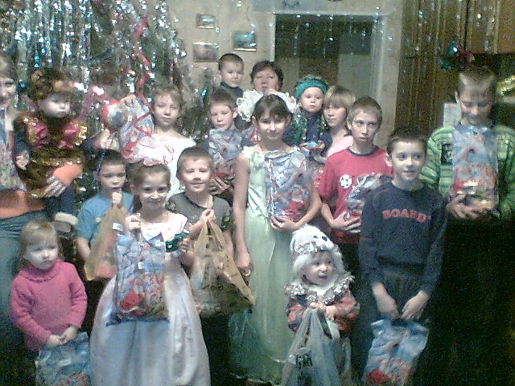комнату. Новый год встречали с большой ёлкой и хороводом вокруг неё. Её поставили в холле, радости детей не было границ. Идут дни января, начался февраль. Ольга Ивановна и Виктор Павлович живут своей, может многим и не понятной, но очень насыщенной жизнью. Проверка уроков, занятия по музыке. Ваня-большой закончил музыкальное училище и теперь работает преподавателем духовой музыки в ЧШИ. В размеренную жизнь семьи врывается телефонный звонок. Звонит инспектор РОНО по опеке Полуянова С.В. с просьбой забрать в семью мальчика Рому Гальченко 1995г. рождения. Его оставила тётя в школе, сказав, что он ей не нужен. Посмотрев друг на друга, Ольга Ивановна и Виктор Павлович молча одеваются и едут в отдел образования: « Ребёнок в школе, ждём вас». Заходят в кабинет психолога. Растерянный взгляд, непонимание, почему брошен и маленькая искорка надежды. « Как зовут?» «Рома.» « Сколько тебе лет?» «12.» «С нами поедешь жить в семью?» «Да!» Вот и всё. Просто? Буднично? А сколько говорят глаза! За минуту взгляда очень многое. Первое время было очень трудно и Роме, и родителям. Месяц, полтора, три. Летние каникулы. А 1 сентября в Ездоченскую школу пошёл уже другой Рома Гальченко.
16 сентября сыграли свадьбу Анечке. Она вышла замуж в г. Белгород, а мужа её, как и у Лены, зовут Сашею, а фамилия у него Климов. Аня перешла учиться на заочное отделение физмата БелГУ, Саша работает строителем. Жизнь продолжается. Ещё в январе Лена с мужем решили взять под опеку маленького ребёнка. Их желание исполнилось в октябре: в отделе образования им предложили взять под опеку месячного мальчика Сашу. Саша и Лена с радостью взяли ребёнка под своё крыло, окружив его любовью и заботой.

После этого Ольга Ивановна и Виктор Павлович получили огромное удовлетворение от того, что их дело обязательно будет иметь продолжение у их детей. 20апреля 2009 года в рамках акции областного телеканала «Мир Белогорья» «Благодатный огонь лучшим семьям Белгородчины» настоятель Успенского храма п. Чернянка отец Пётр привёз благодатный огонь в семью Скоровых. Это был незабываемый день. Глубокое впечатление оставил он в душах детей и взрослых. Прошло время. Виктор Павлович и Ольга Ивановна занялись оформлением в семью ещё троих сирот из детского дома. Младшие ребята с нетерпением ждали пополнения.
И вот в нашу семью пришли Влад, Андрей и Катя. А вскоре огромное счастье посетило сестру Лену и зятя Александра: родилась дочь Вероника. Но, к сожалению, как водится, светлая полоса в жизни сменяется чёрной: в начале сентября 2009 года вторая сестра Аня родила долгожданного сына Александра, а через 12 часов после родов она умерла. Неизбывное горе накрыло семью внезапно и не испить его близким людям до конца дней. Маме было очень плохо, поэтому мы не отходили от неё ни на шаг. Благодаря нам и маленьким внукам она борется с тяжёлой депрессией. Мы поддержим наших маму и папу, не оставим их наедине с невосполнимой утратой. Я уверена: всё наладится, вместе мы преодолеем многое…
Я думаю, что на этом летопись добрых дел нашей семьи не прервётся. Оглядываясь на жизненный путь Скоровых, с большой уверенностью хочу предположить, что добрые семейные традиции будут продолжены нами - их детьми и внуками. А самое главное, что приёмные дети, получив заботу и внимание, никогда не забудут тех, кто им всё это дал, и , возможно, поделятся частичкой душевного тепла с теми, кто в нём будет нуждаться .
Счастье семьи… Кто поможет сберечь его? Конечно же, безграничная материнская любовь, когда видишь любящие глаза, чувствуешь заботливые руки и слышишь до боли знакомый и красивый голос

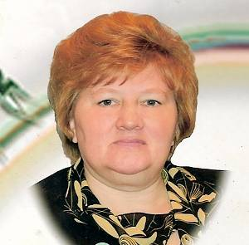

мамы…

